巡检主机测试记录

测试对象：76392019030519 | 文档编号：
提交日期：2019.4.23 | 提交人：韩园园
问题描述：
热缩管未紧固。
重现方法：
1. 外观检查热缩管未紧固。
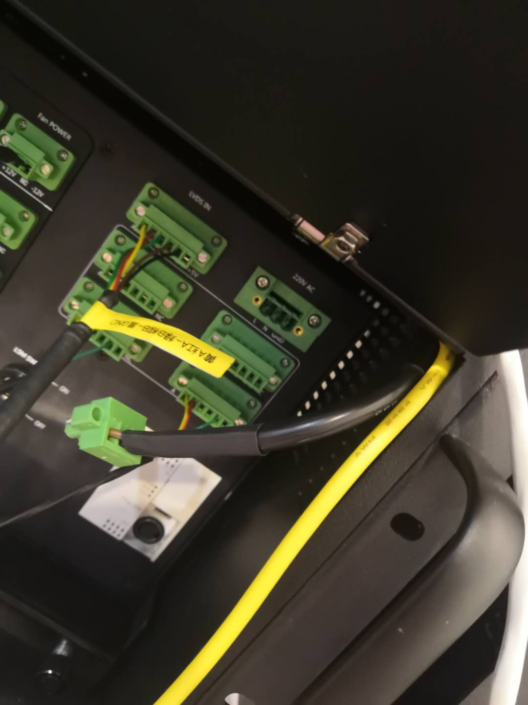

2. 用热风枪紧固。

解决方案：问题已修复。

、

巡检主机测试记录

测试对象：76392019030520 | 文档编号：
提交日期：2019.4.23 | 提交人：韩园园
问题描述：
前面板锁不一致，CCU侧面缺少螺丝。
重现方法：
1.锁的样式不一致，需更换。
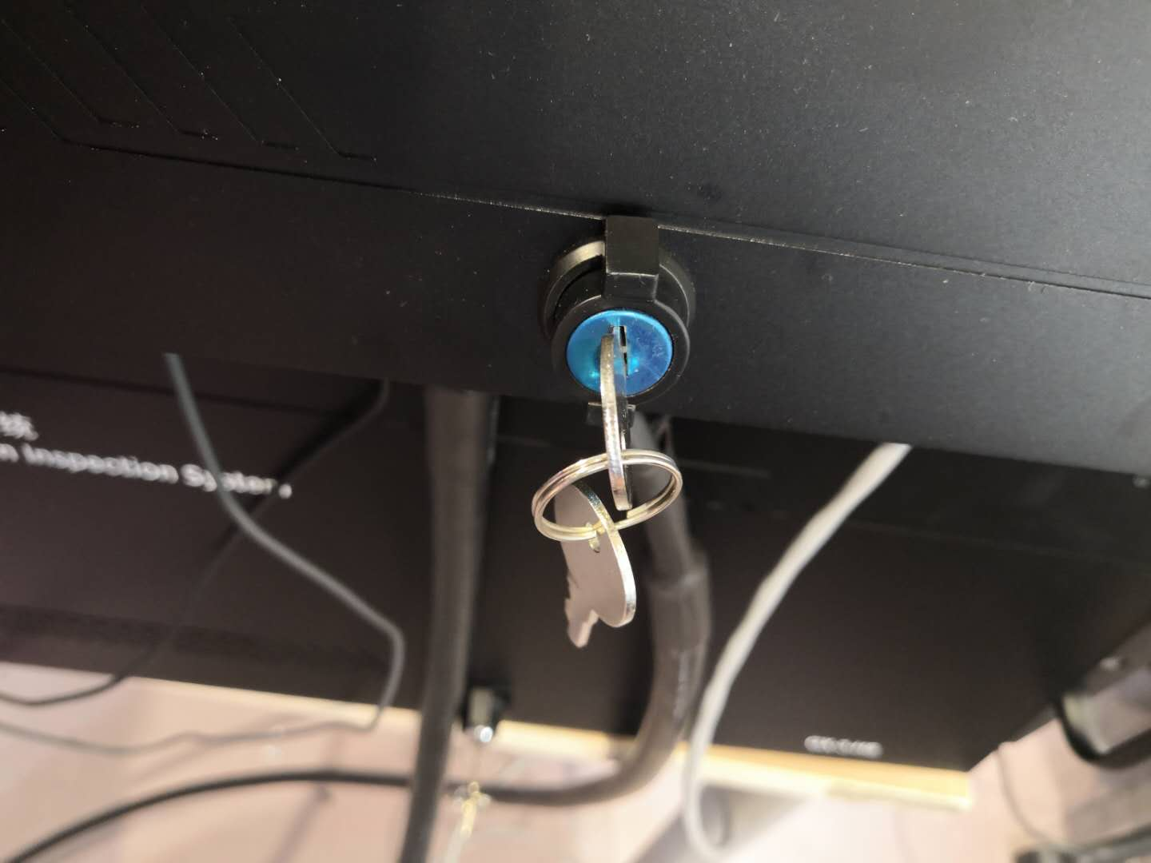

2. CCU侧面缺少螺丝。
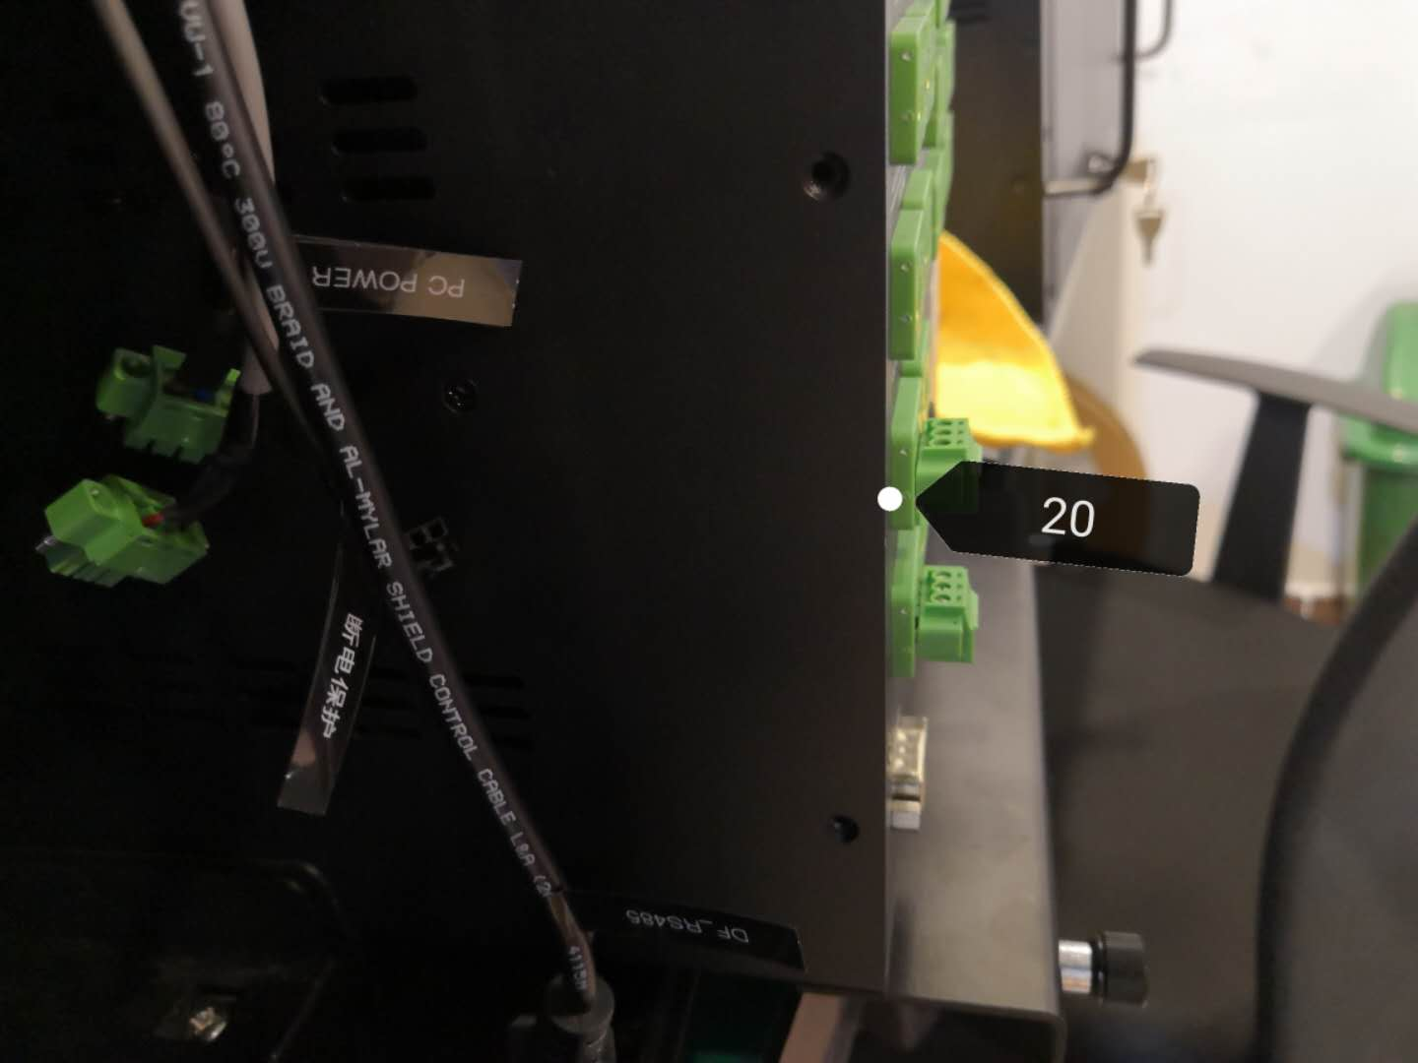
解决方案：问题已修复。

